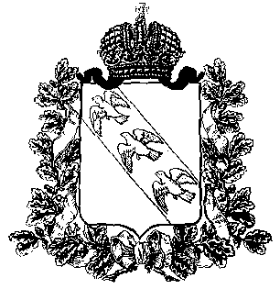

**ПРЕДСТАВИТЕЛЬНОЕ СОБРАНИЕ**

**КОНЫШЕВСКОГО РАЙОНА КУРСКОЙ ОБЛАСТИ**

**307620, Курская область, п. Конышевка, ул. Ленина, 19, тел.: (47156) 2-12-00, факс (47156) 2-17-77**

**РЕШЕНИЕ**

**от 26 сентября 2023 года п.Конышевка № 348**

**Об отмене решения Представительного Собрания**

**Конышевского района Курской области от 19.07.2019 г.**

**№309 «Об утверждении Положения о муниципальном**

**лесном контроле на территории Конышевского района**

**Курской области»**

В соответствии с Федеральным законом от 31.07.2020 г. № 248-ФЗ «О государственном контроле (надзоре) и муниципальном контроле в Российской Федерации, Представительное Собрание Конышевского района Курской области **РЕШИЛО:**

1. Признать утратившим силу решение Представительного Собрания Конышевского района Курской области от 19.07.2019 г. №309 «Об утверждении Положения о муниципальном лесном контроле на территории Конышевского района Курской области»
2. Настоящее решение вступает в силу со дня принятия и подлежит размещению на официальном сайте муниципального района «Конышевский район» Курской области в информационно-телекоммуникационной сети «Интернет».

Председатель Представительного Собрания

Конышевского района Курской области А.И.Лукьянова

Глава

Конышевского района Курской области Д.А. Новиков